日本語タイトル

名字 名前（所属）

MYOJI Namae : TITLE(English)
Summary(English) …

1. 目的
□□□□□□□□□□□□□□□□□□□□□□□□□□□□、□□□□□□□□□□□□□、□□□□□□□□□□□。□□□□□□□□□□、□□□□□□□□□□□□□□□□□□、□□□□□□□□□□□□□□□□□□□□□□□□□□□□□□□□□□□□□□□□□□□□□□□□□□□□、□□□□□□□□□□、□□□□□□□□□□□□□□□□□□□□□□□□□□□□□□□□□□□□□□□□□□□□□□□□□。

2. 方法
□□□□□□□□□□□□□□□□□□□□□□□□□□□□□□□□□□□□□□。□□□□□□□□□□□□□□□□□、□□□□□□□□□□□□□□□□□□□□□□□□□□□□□□□。□□□□□□□□□□□□□□□□□□□□□□□□□□□□□□□□□□□□□□。□□□□□□□□□□□□□□□□□□□□□□□□□□□□□□□□、□□□□□□□□□□□□□□□□□□□□□□□□□□□□□□□□□□□□□□。

3. 結果
□□□□□□□□□□□□□□□□□□□□□□□□□□□□□□□□□、□□□□□□□□□□□□□□□□□□□□□□□□□□□、□□□□□□□□□□□□□□□□□□□□□□□□□□□□□、□□□□□□□□□□□□□□□□□□□□□□□□□□□□□□□□□□□□□□□□□□□□□□□□□、□□□□□□□□□□□□□□□□□□□□□□□□□□□□□□□□□□□□□□□□□□□□□□□□□□□。

(1) □□□□□□□□□□□□□□□□□□□
□□□□□□□□□□□□□□□□□□□□□□□□□□□□□□□□□□□□□□□□□□□□□□□□□□□□□□□□□□□□□□□□□□□□□□□□□□□□□□□□□□□□□□□□□□□□□□□□□□□□□□□□□□□□□□□□□□□□□□□□□□□□□□□□□□□□□□□□□□□□□□□□□□□□□□□□□□□□□□□□□□□□□□□□□□□□□□□□□□□□□□□□□□□□□□□□□□□（図1）。

(2) □□□□□□□□□□□□□□□□□□□
□□□□□□□□□□□□□□□□□□□□□□□□□□□□□□□□□□□□□□□□□□□□□□□□□□□□□□□□□□□□□□□□□□□□□□□□□□□□□□□□□□□□□□□□□□□□□□□□□□□□□□□□□□□□□□□□□□□□□□□□□□□□□□□□□□□□□□□□□□□□□□□□□□□□□□□□□□□□□□□□□□□□□□□□□□□□□□□□□□□□□□□□□□□□□□□□□□□（図2）。

(3) □□□□□□□□□□□□□□□□□□□
□□□□□□□□□□□□□□□□□□□□□□□□□□□□□□□□□□□□□□□□□□□□□□□□□□□□□□□□□□□□□□□□□□□□□□□□□□□□□□□□□□□□□□□□□□□□□□□□□□□□□□□□□□□□□□□□□□□□□□□□□□□□□□□□□□□□□□□□□□□□□□□□□□□□□□□□□□□□□□□□□□□□□□□□□□□□□□□□□□□□□□□□□□□□□□□□□□□（図3）。

(4) □□□□□□□□□□□□□□□□□□□
□□□□□□□□□□□□□□□□□□□□□□□□□□□□□□□□□□□□□□□□□□□□□□□□□□□□□□□□□□□□□□□□□□□□□□□□□□□□□□□□□□□□□□□□□□□□□□□□□□□□□□□□□□□□□□□□□□□□□□□□□□□□□□□□□□□□□□□□□□□□□□□□□□□□□□□□□□□□□□□□□□□□□□□□□□□□□□□□□□□□□□□□□□□□□□□□□□□

4. 考察
□□□□□□□□□□□□□□□□□□□□□□□□□□□□□□□□□□□□□□□□□□□□□□□□□□□□□□□□□□□□□□□□□□□□□□□□□□□□□□□□□□□□□□□□□□□□□□□□□□□□□□□□□□□□□□□□□□□□□□□□□□□□□□□□□□□□□□□□□□□□□□□□□□□□□□□□□□□□□□□□□□□□□□□□□□□□□□□□□□□□□□□□□□□□□□□□□□□□□□□□□□□
□□□□□□□□□□□□□□□□□□□□□□□□□□□□□□□□□□□□□□□□□□□□□□□□□□□□□□□□□□□□□□□□□□□□□□□□□□□□□□□□□□□□□□□□□□□□□□□□□□□□□□□□□□□□□□□□□□□□□□□□□□□□□□□□□□□□□□□□□□□□□□□□□□□□□□□□□□□□□□□□□□□□□□□□□□□□□□□□□□□□□□□□□□□□□□□□□□□
□□□□□□□□□□□□□□□□□□□□□□□□□□□□□□□□□□□□□□□□□□□□□□□□□□□□□□□□□□□□□□□□□□□□□□□□□□□□□□□□□□□□□□□□□□□□□□□□□□□□□□□□□□□□□□□□□□□□□□□□□□□□□□□□□□□□□□□□□□□□□□□□□□□□□□□□□□□□□□□□□□□□□□□□□□□□□□□

謝辞
□□□□□□□□□□□□□□□□□□□□□□□□□□□□□□□□□□□□□□□□□□□□□□□□□□□□□□□□□□□□□□□

参考文献
1) □□□□（1997） □□□□□□□□□□□□□□□□． □□□□□□□□□□□□ 第12号：34-56
2) □□□□（2000） □□□□□□□□□□□□□□□□． □□□□□□□□□□□□ 第15号：12-34

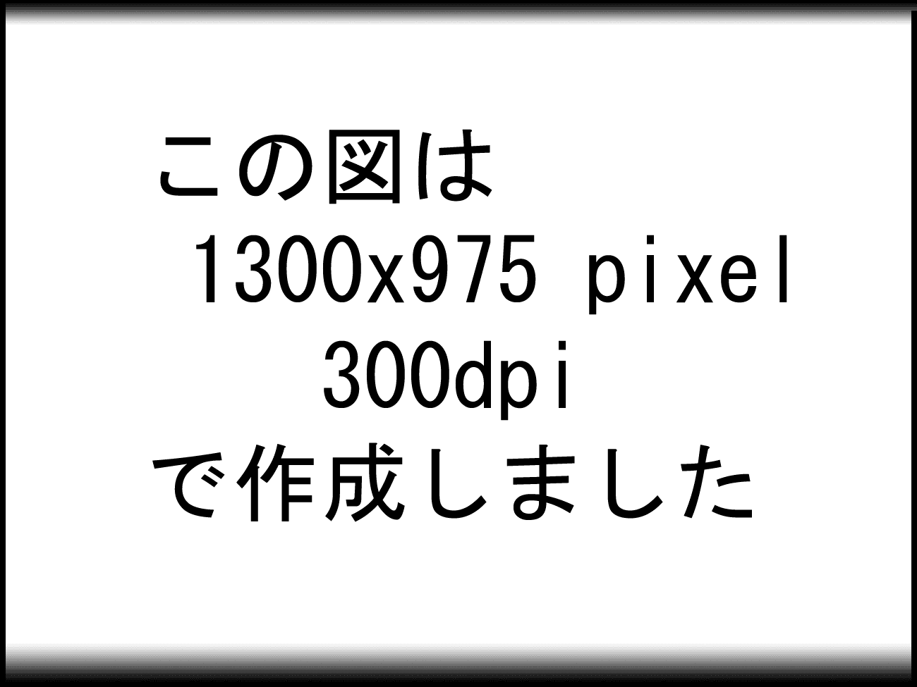
図1 □□□□□□□□□

図2 □□□□□□□□□

図3 □□□□□□□□□□□□

